***«Две звезды»***

*14 апреля 2017года прошел конкурс «Две звезды», организованный среди работников организаций образования Акмолинской области, посвященный международной выставке «ЭКСПО -2017».*

*Целью конкурса являлось поддержка творческих работников образования и выявление молодых талантов Акмолинской области. В рамках данного конкурса решались задачи: выявление и поддержка наиболее одаренных и перспективных исполнителей, патриотическое воспитание подрастающего поколения, развитие творческого потенциала детей, повышения уровня исполнительского мастерства, эстетическое и духовное воспитание подрастающего поколения. Организаторами конкурса являлись Управление образования Акмолинской области и ОО «г.Астаны и Акмолинской области организации Казахстанского отраслевого профессионального союза работников образования и науки».*

*В конкурсе приняли участия вокальные дуэты, состоящие из взрослого исполнителя - руководителя или работника организации образования и юного исполнителя- ребенок работника организации образования.*

*Молодежненскую СШ и Зерендинскии район представили Билеухан Нурбол –старший вожатый и ученица 3 класса Сабитова Айдана с песней*

*«Көк тудың желбірегені». Конкурс начался с поздравительного слова В.Гамазова – заместителя руководителя УО Акмолинской области,далее с приветственными словами выступил председатель областного ПК Б. Абдрахманов. С напутственными словами выступила преподователь вокала колледжа им. Биржана Салы заслуженная актриса РК Дукумбаева Шолпан, а также она исполнила песню. Шолпан Дукумбаева –золотой голос Синегорья. Она гордость Казахстана, патриот страны и просто к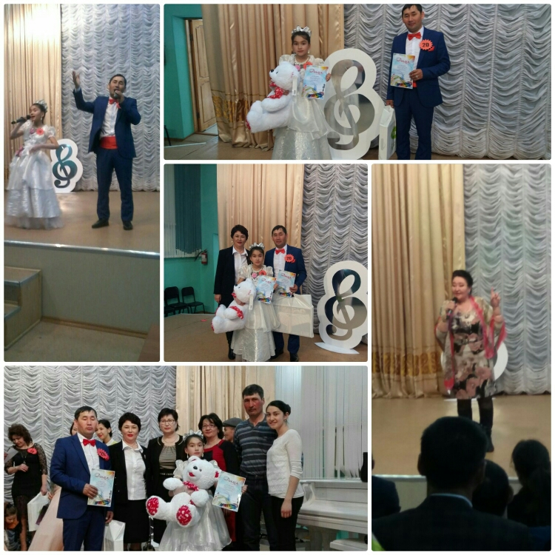расивая, потрясающая женщина.*

*Выступающие дуэты были один лучше другого. Конкурс длился 2-2,5 часа и вот настал момент награждения и как же было приятно ,что Билеухан Нурбол и Сабитова Айдана получили грамоту из рук самой Примадонны кокшетауской земли. Они были удостоены номинации «Үйлесімді жұп» - Гармоничная пара. Пожелаем же удачи и творческого потенциала Нурболу и Айдане.*

*Хочется сказать слова благодарности председателю районного ПК работников образования Дюсембековой Б.Б. С приходом Ботагоз Байназаровны работа профкома намного оживилась, она не упускает возможности встретиться с коллективами школ, проводит различные конкурсы.*

*Молодые учителя нашей школы выступили на КВН учителей и получили грамоту «За участие». Пусть они не в призерах, но одно их стремление не отставать от других коллективов,отдает им должное! Ведь будущее за молодыми!*

*Балгушукова Айслу Кульниязовна- директор*

*Молодежненской СШ.*